3000w激光手持焊接机
产品描述：优势特点Preponderance characteristic1、手持式焊接枪替代以前固定光路，更灵敏便利，完成远距离激光焊接，战胜工作台行程空间的局限性;2、手持式焊接头简便灵敏，操作便利简易，满足多种视点，多种方位的焊接:3、手持式焊接头可装备 10 米光纤，灵敏便利能够完成野外焊接;4、采用红外线定位，用于焊接头方位校对和焊接时的方位验证，焊接方位更精准，确保焊缝更美观;5、激光焊接深度大...
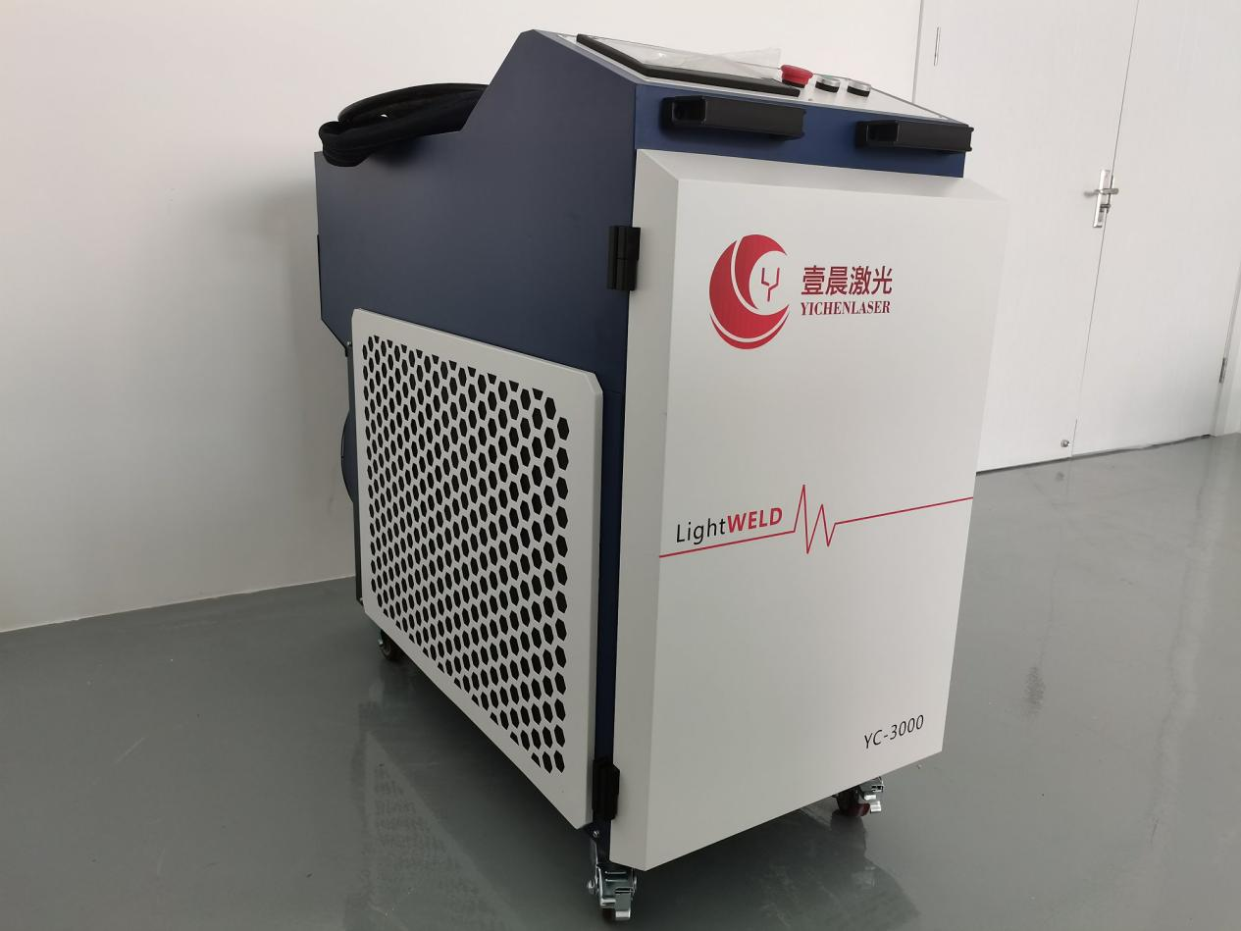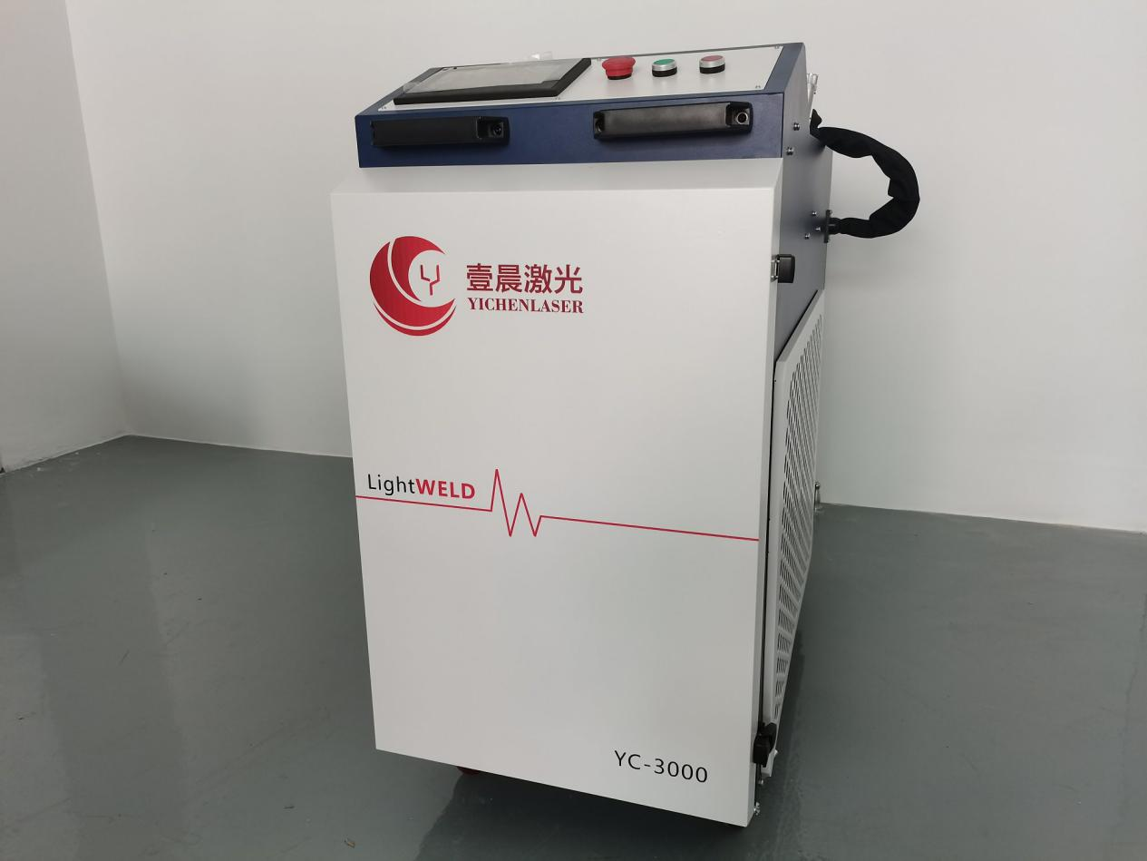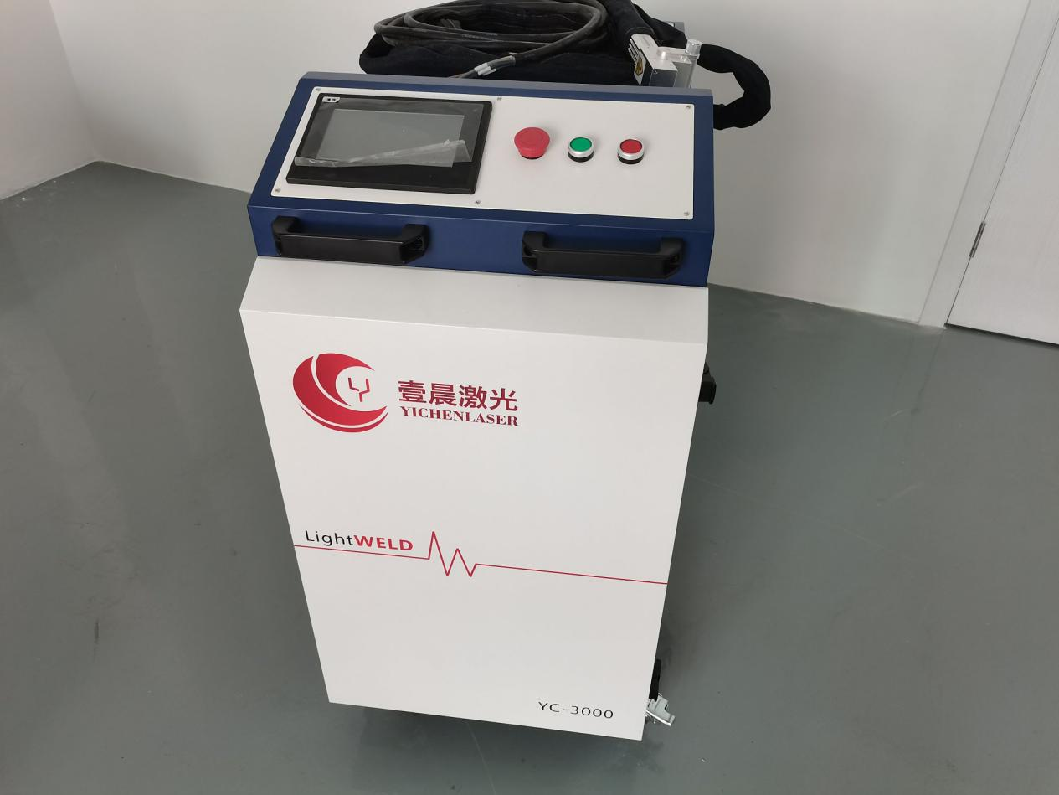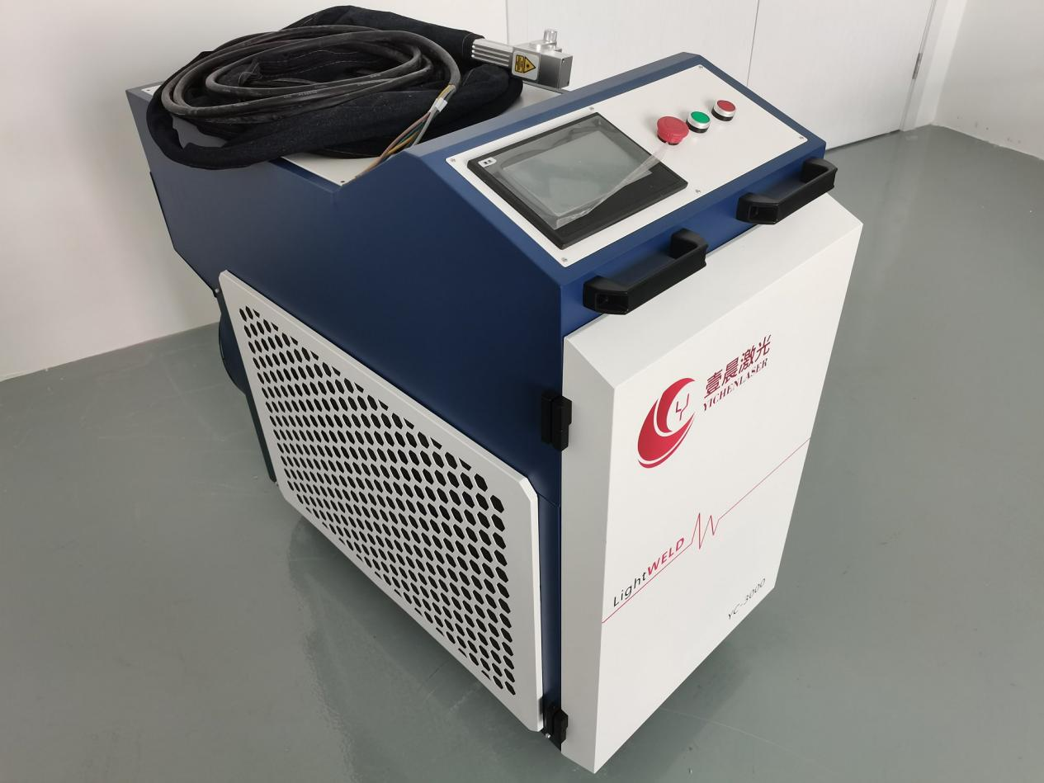

详细介绍
优势特点Preponderance characteristic
1、手持式焊接枪替代以前固定光路，更灵敏便利，完成远距离激光焊接，战胜工作台行程空间的局限性;
2、手持式焊接头简便灵敏，操作便利简易，满足多种视点，多种方位的焊接:
3、手持式焊接头可装备 10 米光纤，灵敏便利能够完成野外焊接;
4、采用红外线定位，用于焊接头方位校对和焊接时的方位验证，焊接方位更精准，确保焊缝更美观;
5、激光焊接深度大，焊接结实;
6、不易变形，易抛光打磨，解决了运用氲弧焊呈现的焊穿焊瘤、焊接质量等问题7、也适用于各种复杂焊缝，各种器件的点焊。
产品参数
激光器：1000W/1500W/2000W/3000W
光纤长度：标配 8M 可延长至 10M
冷水机：手持焊接机专用
定位：红光定位
工作方式：连续 /调制
焊接速度：0-100mm/s
激光功率：百分比换算
工作环境温度：15-35C
激光焊接头：脉宽可调
焊接要求：0.5mm
操作系统：壹晨定制专用系统
电压：AC220V
整机功率：4.5KW
工作环境湿度：<70%无凝露

